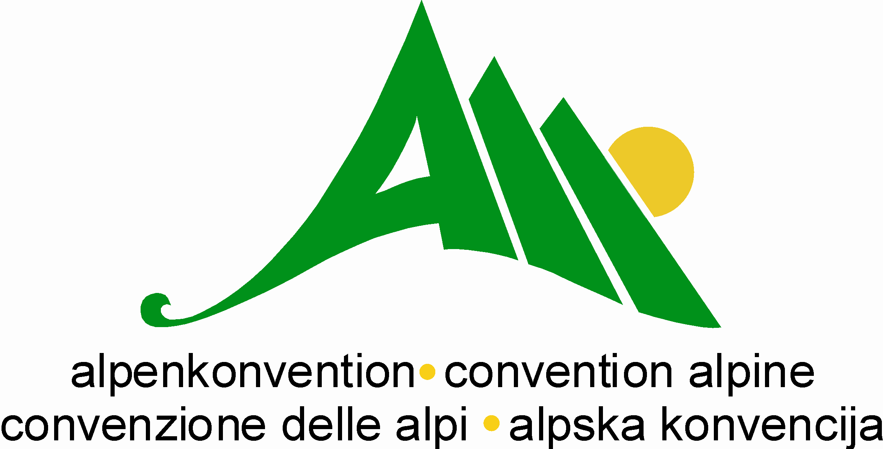


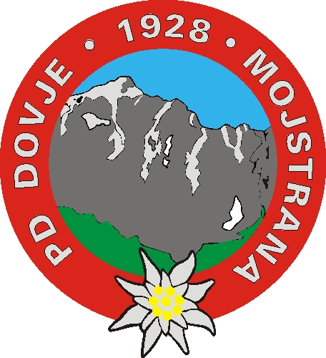 | 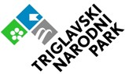 | 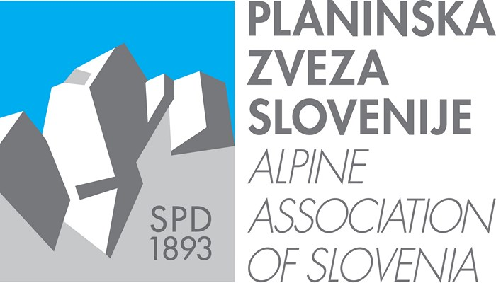 | 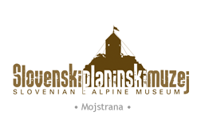 | 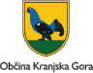 |  | 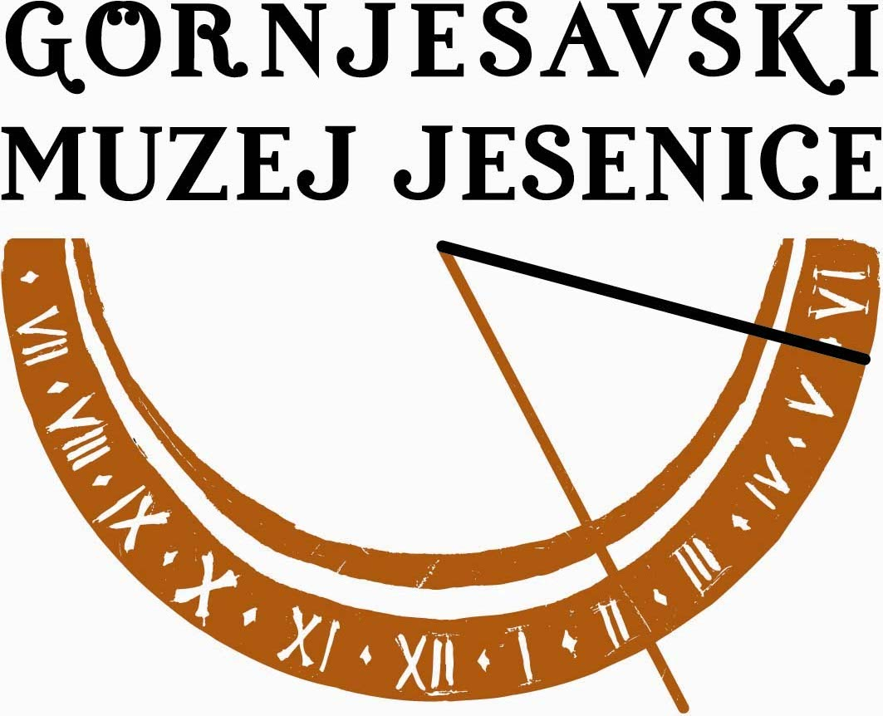

Posvet o izzivih gorskih in obmejnih območij

V okviru Dneva Alpske konvencije 2015 je potekal tudi posvet o izzivih gorskih in obmejnih območij s poudarkom na stanju in trendih demografskih sprememb v petek, 29. maja 2015v Mojstrani.

Uvodoma so zbrane pozdravili kranjskogorski župan, Janez Hrovat, generalna direktorica Direktorata za prostor, graditev in stanovanja, Barbara Radovan in podpredsednik Planinske zveze Slovenije, Miro Eržen. Barbara Radovan je poudarila, da skozi slogan »Po alpskih dolinah s kolesom in peš«, krepimo partnerstva in prepoznavnost konvencije na lokalni in regionalni ravni. Letos pa smo v navezavi na poročilo o stanju Alp odprli tudi strokovno razpravo, ki aktualizira vprašanje vloge gorskih in obmejnih območij v okviru prenove Strategije prostorskega razvoja Slovenije. Prebivalstvo je eno od ključnih gibal razvoja države in družbe, zato je treba posvetiti pozornost prostorskim trendom in njihovim vzrokom. Enako velja za Alpe – brez človeka ne bi bilo značilne alpske dediščine. Alpska konvencija je vlogo prebivalstva posebej osvetlila v Deklaraciji prebivalstvo in kultura. Čeprav je konvencija izšla iz prizadevanj za zaščito Alp, pa njenih osem protokolov sega na vsa ključna področja za Alpe in spodbuja nacionalne politike k vzpostavitvi pogojev za večjo kakovost življenja prebivalstva v Alpah. Kot je v svojem uvodu poudarila namestnica generalnega sekretarja Alpske konvencije, Simona Vrevc, je konvencija tudi po več kot dvajsetih letih še vedno zelo aktualna, saj promovira teritorialni, celostni pristop. Predstavila je glavne poudarke 5. poročila o stanju Alp na temo demografske spremembe. Prebivalstvo v Alpah se stara, in se, zlasti z odmaknjenih območij odseljuje, zgošča pa se v dolinah in v zaledju večjih središč na obrobju Alp. Vendar alpska slika še zdaleč ni enovita. Vidni so skupni trendi, težko pa bi govorili o zakonitosti. Pokazalo pa se je, da za Alpe ne velja več, da so območje odseljevanja, temveč da gre za območje, ki je privlačno za priseljevanje. Podrobnejšo sliko za Slovenijo je predstavil mag. Tomaž Miklavčič. Slovenija je v Alpsko konvencijo vključena z tretjino svojega ozemlja (62 občin), kar še zdaleč ne zajame vseh njenih goratih predelov; teh je 80%. Število prebivalstva, v občinah, ki so v konvencijo vključene v celoti (45 občin) je nekaj več kot 380.000, če pa prištejemo še prebivalstvo občin, ki so v konvencijo vključene delno, pa to znese preko 663.000. To izraža značilno razporeditev prebivalstva v zaledju večjih središč (Nove Gorice, Kranja, Maribora). Poročilo bo natisnjeno v vseh alpskih jezikih in bo dostopno tudi na spletni strani. Pripravljeno bo tudi v obliki e-knjige, nekateri od podatkov pa bodo vključeni tudi v web GIS aplikacijo, ki omogoča uporabniku pridobitev objavljenih podatkov. Stanje v slovenskih gorskih in obmejnih območjih so osvetliti mag. Tomaž Miklavčič s prikazom ključnih poudarkov Poročila o prostorskem razvoju, mag. Janez Topolšek s predstavitvijo instrumenta obmejnih problemskih območij, mag. Andrej Gulič z analizo ranljivosti Gorenjske regije na podnebne spremembe, pripravljene v okviru C3Alpks, ter možnimi skupnimi učinki z demografskimi spremembami v prostoru, mag. Barbara Černič – Mali pa je na primeru treh Zgornjegorenjskih občin predstavila rezultate projekta DEMOCHANGE. V razpravi, ki je sledila, je Primož Vodovnik z RRA Koroška opozoril, da se istočasno s procesom selitve storitev v regiji v urbana naselja, kar povečuje čas dostopnosti, odvija tudi proces krčenja storitev javnega pomena, ki jih v regiji zagotavlja država. Mag. Aleksandra Torbica z Mestne občine Nova Gorica, ki je vključena v EZTS GO je predstavila vlogo urbanega območja v čezmejnem prostoru. Poudarila je neenako demografsko zaledje Nove Gorice in Gorice ter predlagala, da se v analize vključi tudi čezmejni prostor ter upošteva slovenski kulturni prostor. Silvester Kranjec z Ministrstva za kmetijstvo, gozdarstvo in prehrano je pojasnil, da je v Sloveniji 85% območij z omejenimi dejavniki za kmetovanje, od katerih je 72 % gorskih. Kmetovanje je bistvenega pomena tudi za kakovost krajine. Demografska slika v teh območjih ni dobra, se pa izboljšuje, nekaj tudi s pomočjo ukrepov politike razvoja podeželja. V razpravi je bilo izpostavljenih tudi nekaj dobrih primerov, na primer v Zgornjem Posočju, kjer je država po potresu vložila določena sredstva v razvojni program, ki je omogočal razvoj delovnih mest, ki pa se danes zmanjšujejo s krčenjem mrež storitev. Kot ključni problem za posoško gospodarstvo je mag. Almira Pirih, v.d. direktorice Posoškega razvojnega centra izpostavila dostopnost. Urška Kušar z ARSO je izpostavila vprašanje možnosti dela na daljavo, ki pa po mnenju Tomaža Miklavčiča ni rešitev za vse, saj le del zaposlenih lahko dela na tak način.

Razpravljavci so se strinjali, da bi država morala razvoju gorskim in obmejnim območjem nameniti specifično vlogo, prepoznati njihov strateški pomen, npr. nekatera obmejna območja prepoznati kot vstopne točke, ter jih ustrezno podpirati. Gorska območja so lahko specifični trajnostni razvojni model, ki ne temelji na veliki in dragi infrastrukturi, temveč na kulturni krajini in naravi temelječem trajnostnem turizmu.

V zadnjem delu posveta so bile predstavljene možnosti vključitve v projekt Planinskih vasi, ki ga vodi Avstrijska planinska zveza, v Sloveniji pa je k njemu pristopila Planinska zveza Slovenije. Miro Eržen iz PZS je predstavil kriterije za vključitev, formalni postopek vključitve novih kandidatov predvsem pa dosedanje aktivnosti Planinske zveze Slovenije pri ugotavljanju možnosti za implementacijo projekta v Sloveniji. Dodatna pojasnila k projektu je podal tudi Roland Kals, ki pri Avstrijski planinski zvezi skrbi za koordinacijo projekta. Svoje izkušnje kot Planinska vas je predstavil župan občine Sela z avstrijske Koroške, ki je poudaril pomen pristopa k temu projektu, kot proces usmerjenega oblikovanja in razvoja turizma v gorskih območjih. Podobno je poudaril Peter Angermann iz Mallnitza. Kot pozitivno pa je vlogo projekta ocenil predsednik Avstrijske planinske zveze za Koroško Joachim Gfreiner

Dodatne informacije:
Blanka Bartol, Ministrstvo za okolje in prostor, kontaktna točka za Alpsko konvencijo, blanka.bartol@gov.si

